1.Којим објектима се бавимо:
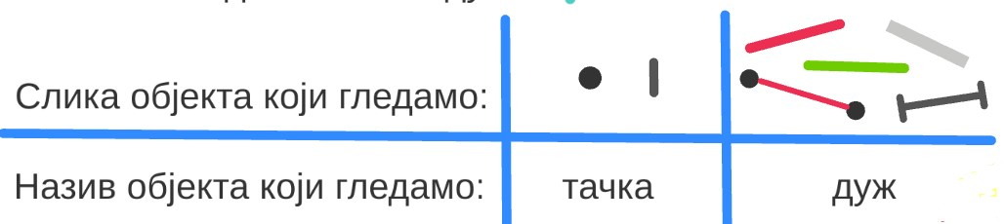

2.Обојите дужине дужи на слици:
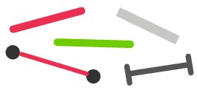

3.Обојите дужине дужи на слици:
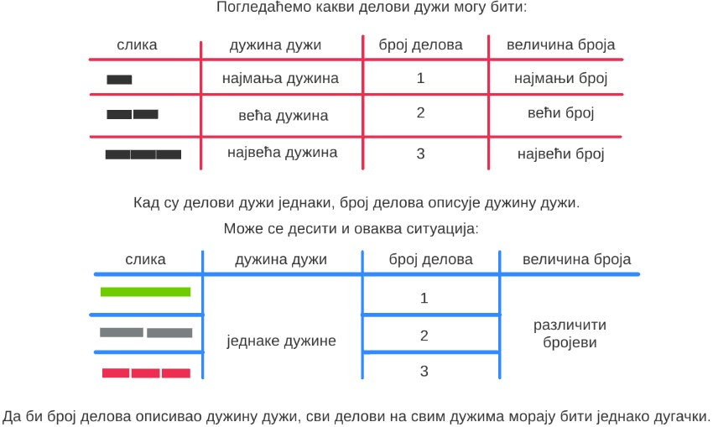

4.Како изгледа центиметар:
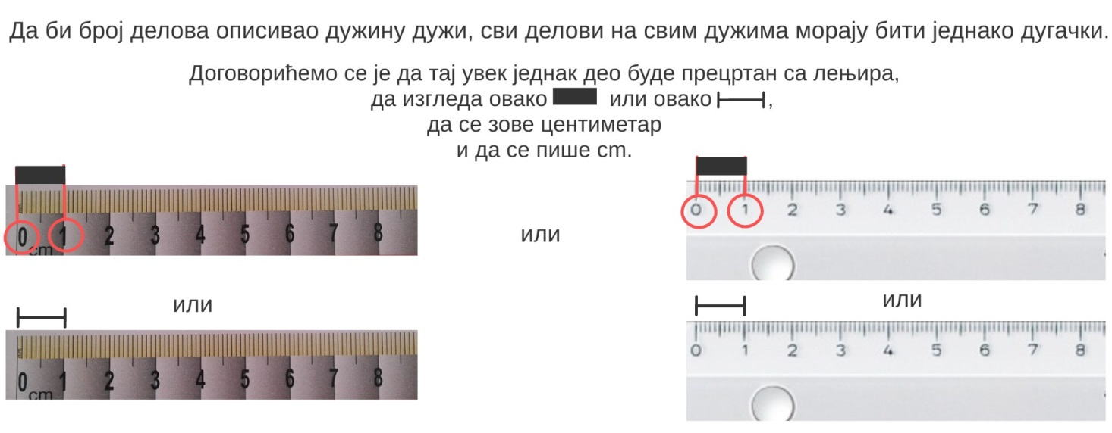

5. Погледајте и напишите колика је дужина дужи на слици бројањем центиметара:
Дужина ове дужи је ......... центиметра или ........cm.
Дужина ове дужи је ......... центиметра или ........cm.

Дужина ове дужи је ......... центиметра или ........cm.

Дужина ове дужи је ......... центиметра или ........cm.

6.Обоји горњу дуж у црвено.
Погледајте и напишите колико је дугачка црвена дуж на слици упоређивањем:
Дужина црвене дужи је ......... центиметра или ........cm.
Дужина црвене дужи је ......... центиметра или ........cm.
Дужина црвене дужи је ......... центиметра или ........cm.
Дужина црвене дужи је ......... центиметра или ........cm.

7. Како постављамо лењир у положај за мерење:
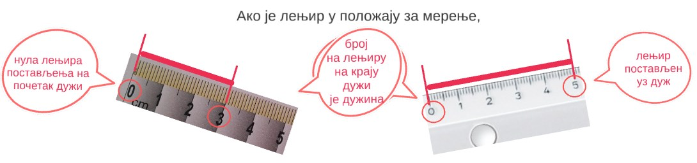

8. Погледајте и напишите колико је дугачка дуж користећи лењир на слици:
Дужина дужи је ......... центиметра или ........cm.

Дужина дужи је ......... центиметра или ........cm.

Дужина дужи је ......... центиметра или ........cm.

Дужина дужи је ......... центиметра или ........cm.

9.Нацртај дужи задате дужине применом бројања центиметара и бојења:
Обоји дуж дужине 5 центиметара или 5cm:

Обоји дуж дужине 3 центиметара или 3cm:

Обоји дуж дужине 4 центиметара или 4cm:

Обоји дуж дужине 6 центиметара или 6cm:

10. Нацртај дужи задате дужине користећи црну дуж:
Нацртај дуж дужине 2 центиметра или 2cm:

Нацртај дуж дужине 3 центиметра или 3cm:

Нацртај дуж дужине 5 центиметра или 5cm:

Нацртај дуж дужине 4 центиметра или 4cm:

11. Нацртај дужи задате дужине користећи лењир:
Нацртај дуж дужине 4 центиметра или 4cm:

Нацртај дуж дужине 3 центиметра или 3cm:

Нацртај дуж дужине 2 центиметра или 2cm:

Нацртај дуж дужине 5 центиметра или 5cm:

